张维为：美国反华还有什么牌

张维为 [这就是中国](javascript:void(0);)

**这就是中国**

微信号 mhshHome

功能介绍 东方卫视《这就是中国》节目官方账号 每周一晚22:00东方卫视播出

2021-11-23[原文](https://mp.weixin.qq.com/s?__biz=MzA5NTI5ODk3NA==&mid=2651174694&idx=1&sn=806d486232e97b4c0f9fc2f0600cd073&chksm=8bb063d7bcc7eac1242c1c8229bed45eacb67d977579bc34d4173e30e9faf47c4fa4f9950ff4&scene=27#wechat_redirect&cpage=5)

收录于话题

点击上方“蓝字”，发现更多精彩。

**让我们一起读懂中国，读懂世界**

**美国反华**

**终究祸及自身**

美国是三年多前对中国发动贸易战的，三年多的时间过去了，根据美国穆迪公司的报告，美国发动贸易战所增加的关税，7.6%是中国企业承担的，其余90%多都是美国企业和美国消费者承担。

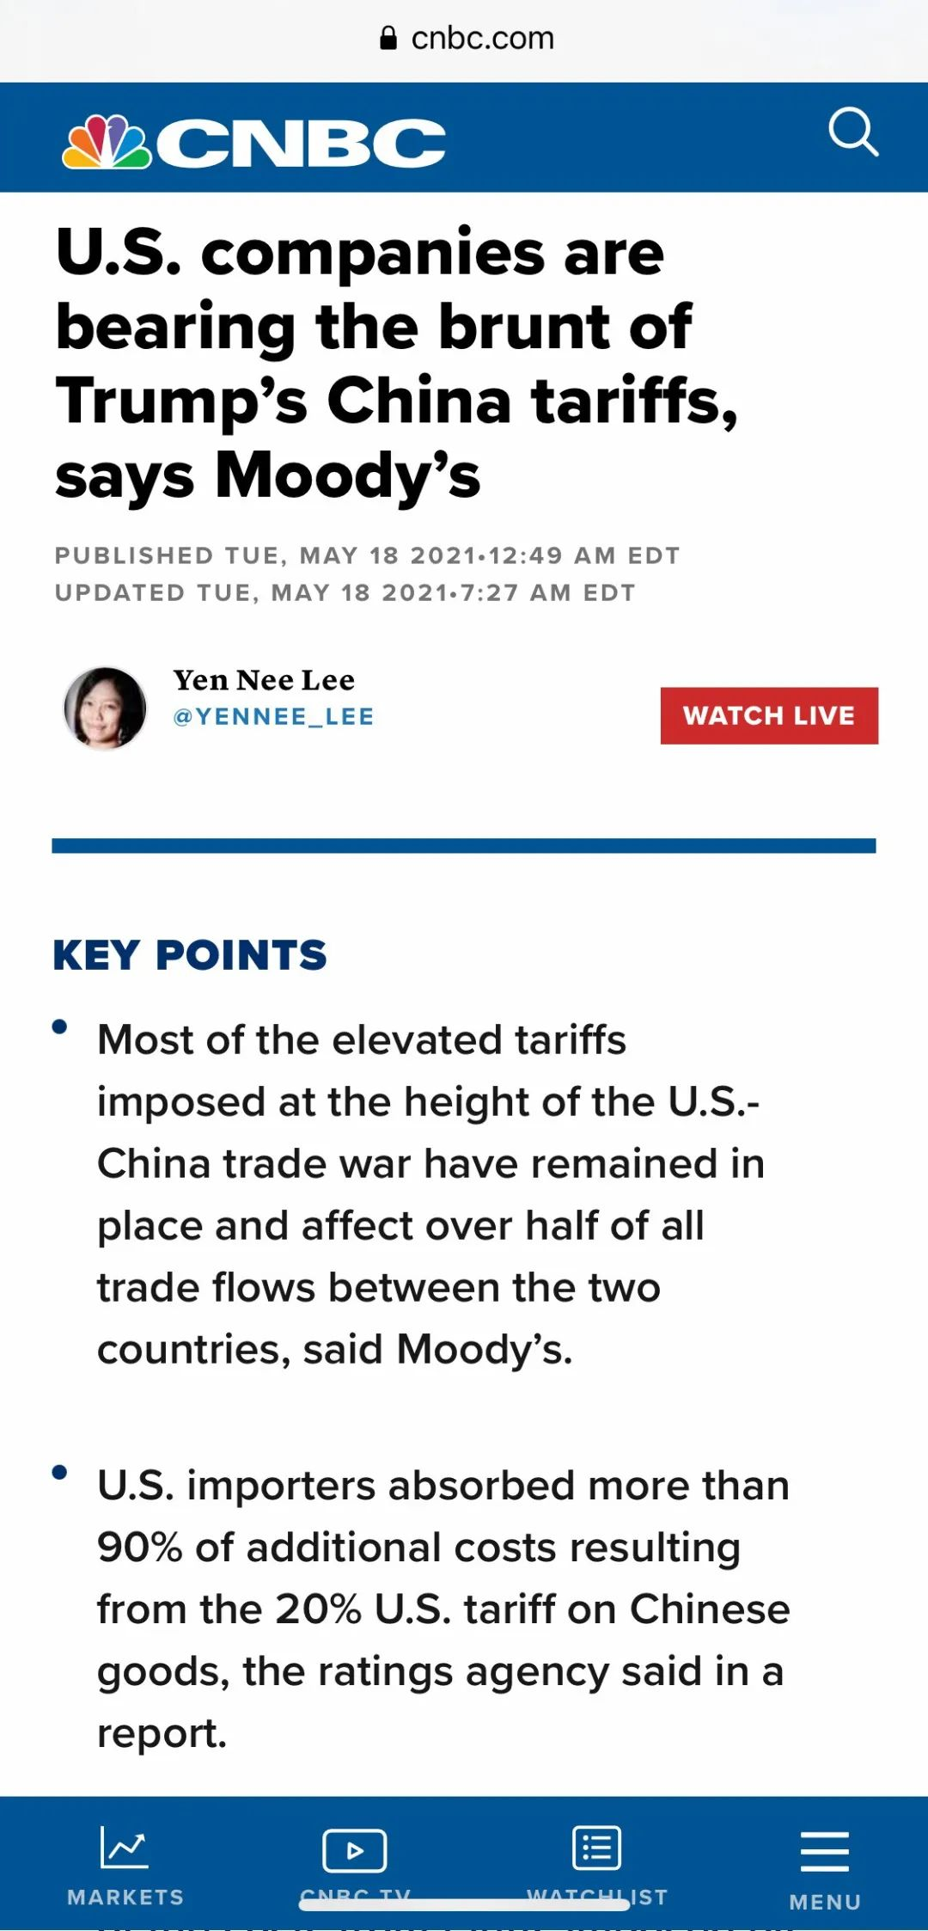

据美国消费者新闻与商业频道网站5月18日报道，穆迪投资者服务公司说，在美中贸易战最激烈的时期，美国企业承担了加征关税造成的大部分成本负担。该评级机构在周一的报告中说，美国对中国商品加征关税后，90%以上的额外成本由美国进口商来承担。“大部分关税成本被转嫁给了美国进口商。”

图片来源：CNBC官方网站

新冠疫情暴发以来，美国拼命印钱，向全世界输出通货膨胀，然而美国很难剪到足够的羊毛，美国国内就必然出现通货膨胀，还有它的债务悬崖问题也变得更加严峻，这就是今天美国的现状。而且更麻烦的是祸不单行，现在美国又赶上了供应链的危机，战“疫”的不利导致了美国底层劳动力的大规模减员、港口堵塞、超市货架缺货成为常态，有专家估计这种状况可能半年内，供应链危机还缓不过来。总之，我觉得这个冬天美国的日子可能不好过。

坦率地讲，其它国家帮不了多少忙，日本外汇储备虽然也比较多，但日本自己是个债务深重的国家。欧洲现在是自顾不暇。其它国家没有实力解决美国这么大的缺口。当然，既然是贸易战，中方也会有损失。但中国疫情防控做得相当好，世界订单继续往中国跑，尽管我们许多商品、许多产品已经加价了，但美国企业还在拼命购买中国产品，甚至在囤货，导致中国对美贸易的顺差还在大幅度地增加。

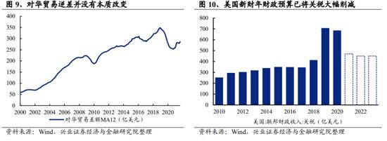

资料来源：Wind，兴业证券经济与金融研究院整理

今天的问题是一方面美国迫切需要中国帮忙，但另一方面基本上还是居高临下，挑衅中国，那谁买你的账呢？美国先抓紧完成我们在天津给它的两张清单吧。这是我们的希望。

**美国反华还打了哪些牌？**

**美国还打香港牌，但中国通过了港区国安法，划出一条不可逾越的红线，结果非常好：“港独”势力树倒猢狲散，曾经猖獗一时的“港独”被打回原形。**前美国议长佩洛西曾经称香港的暴乱为“靓丽的风景线”，结果这道“靓丽的风景线”于今年一月成功登陆美国国会，登陆她的办公室。

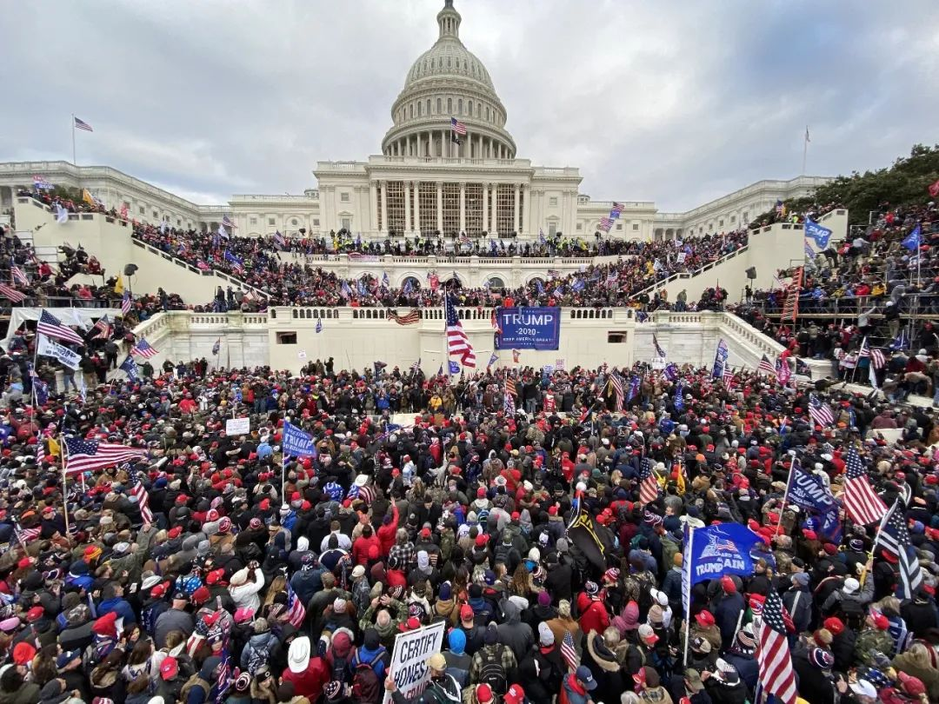

当地时间2021年1月6日，美国华盛顿特区，在选举结果被提出异议后，参众两院分别举行辩论。不久，大批特朗普支持者来到国会进行抗议，其中有人冲进国会内部，使得计算选举人票的程序暂停。

图片作者:人民视觉

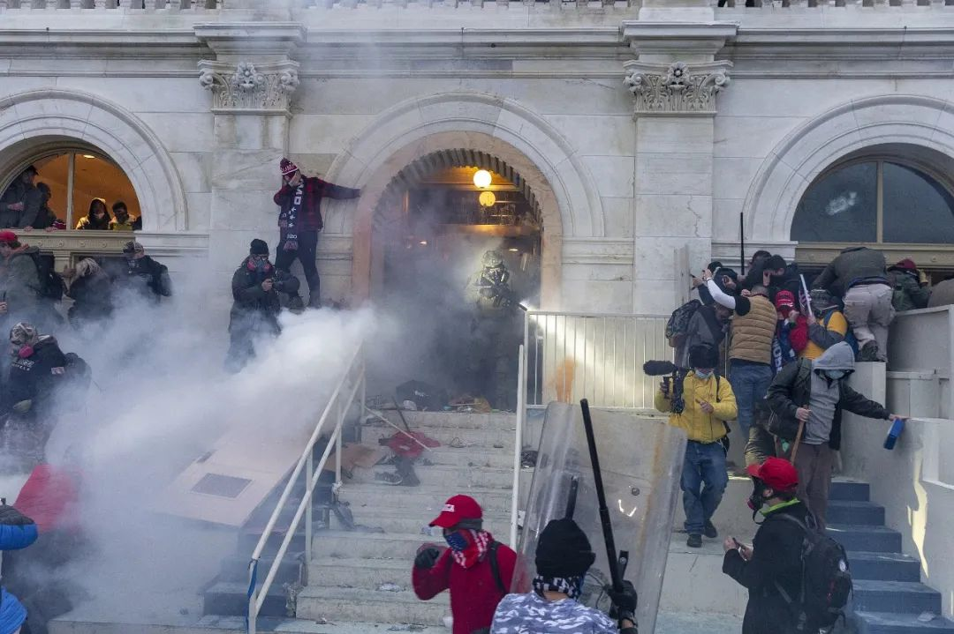

当地时间2021年1月6日，美国华盛顿特区，抗议者试图强行进入国会大厦，警察扔催泪瓦斯赶走抗议者。华盛顿哥伦比亚特区警察局代理局长罗伯特·康蒂当晚举行新闻发布会说，1名死者是暴力冲击中遭国会警察开枪射击的女性，另有1名女性和2名男性在紧急救治过程中死亡。此外，至少14名警察受伤，52名示威者被逮捕。

图片作者:人民视觉

**美国国会这几年通过这么多的涉港决议，但中国的反制绝不手软。**今年7月23日，我们首次动用了刚刚通过的《反外国制裁法》，对前美国商务部长罗斯等7个美方人员和实体实施制裁。这个行动使整个世界都开始意识到：美国一超独霸的时代已经终结。

**美国又打新疆牌，但新疆反恐工作和改善民生的工作，实在做得比美国好太多。**我们这个节目专门为此做了两期关于新疆的节目，新疆已经连续四年多时间没有发生暴恐事件，2019年新疆接待了2亿多人次的游客，创历史之最。相比之下，美国反恐则是越反越恐。2001年“9·11”空袭发生之后，美国时任总统小布什发动了所谓的全球反恐战争，到今天这场战争持续了20年了，战火遍及十来个国家，但据美国布朗大学的统计，20年间，80余万人被杀戮，3700多万人流离失所，应该说这个所谓的反恐战争创造了二次大战以来最大的人间浩劫。

**美国还打科技牌，使华为受到了损失，但总体上华为顶住了，而美国芯片企业有点顶不住。**美国政府对芯片企业一会儿一个行政令，一会儿一个黑名单，打乱了全球的供应链，造成了今天世界范围内，包括美国自己国内芯片供应的短缺。美国芯片公司正在失去全球最大的消费市场，而美国自己在5G等领域内还是步履艰难。美国发动的科技战已经促使中国上上下下都下定决心，走科技自主创新之路。我一直讲美国封锁什么，中国最终就能生产什么，而且还会有中国的独门绝技。最近我们的航天工业捷报频传，就是很好的例子。航天工业是美国对中国封锁最严密的领域，一个螺丝钉都不给你，结果我们不久前，上火星转了转，上月球背面转了转，北斗系统组网获得成功，最近神州号飞船还建了一个超现代的太空站，我们三位宇航员此时此刻正在太空遨游。

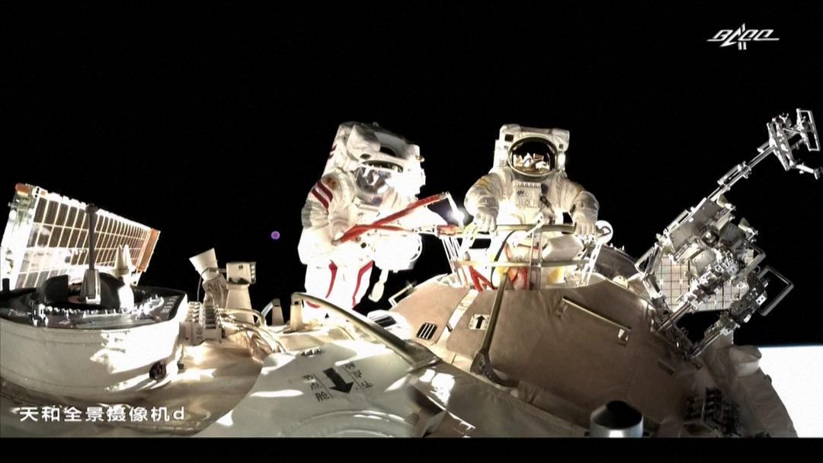

图为：航天员翟志刚、王亚平在进行舱外活动。

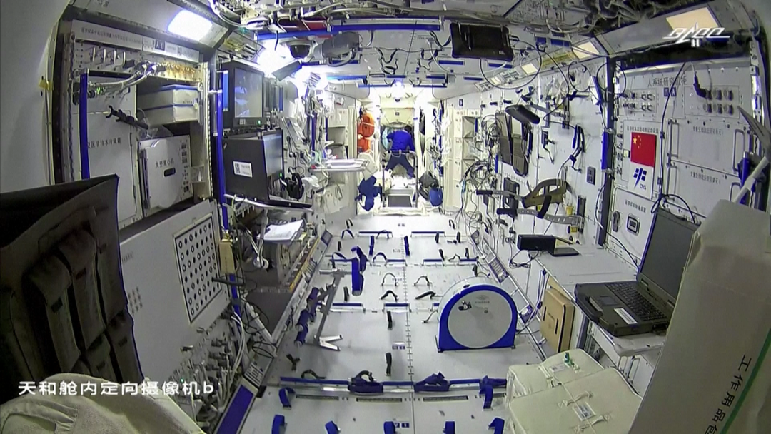

图为：航天员叶光富关闭核心舱舱门。

说明：据中国载人航天工程办公室消息，北京时间2021年11月8日1时16分，经过约6.5小时的出舱活动，神舟十三号航天员乘组密切协同，圆满完成出舱活动全部既定任务，航天员翟志刚、王亚平安全返回天和核心舱，出舱活动取得圆满成功。

图片作者:CCTV+/视觉中国

据说已经有20多个国家向我们申请，与我们的空间站合作，美国也申请了，但我们说，你的那个申请不够格。我想最终为中美科技战而后悔的一定是美国。

**美国打科技战还包括卑鄙的人质牌，或者叫“长臂管辖牌”。**加拿大政府竟然听美国的使唤，非法拘留华为高管孟晚舟女士长达近三年，但在中国政府和人民强大的压力下，美国不久前不得不同意释放孟晚舟，所以孟晚舟回到了祖国的怀抱！美国的“长臂管辖牌”史上第一次受到重挫。

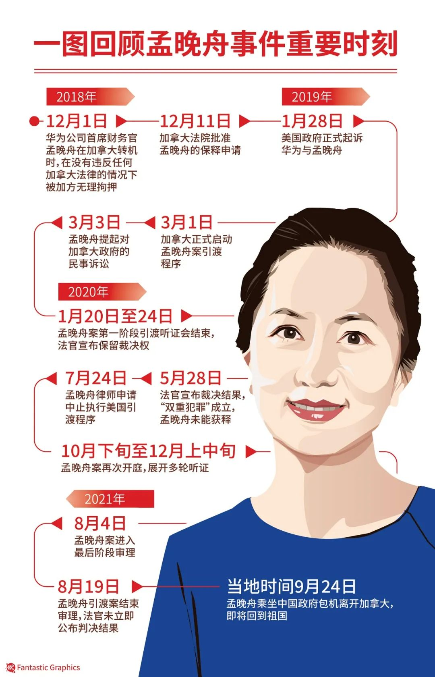

一图回顾孟晚舟事件重要时刻

图片作者:EG365/人民视觉

**美国还打疫情溯源牌。**去年，特朗普左一个“中国病毒”，右一个“中国病毒”，但没能把中国怎么样。今天，拜登（政府）内外交困，疫情又卷土重来，像特朗普一样，美国政府现在还是要转移美国公众的不满，转移视线，甚至现在还在散布“病毒来自武汉实验室”等等这样的谣言。好在现在是互联网时代，互联网是有记忆的。今年6月15日，美国NIH（美国国立卫生研究院）表示，证据显示新冠病毒在2019年12月已经在美国传播。

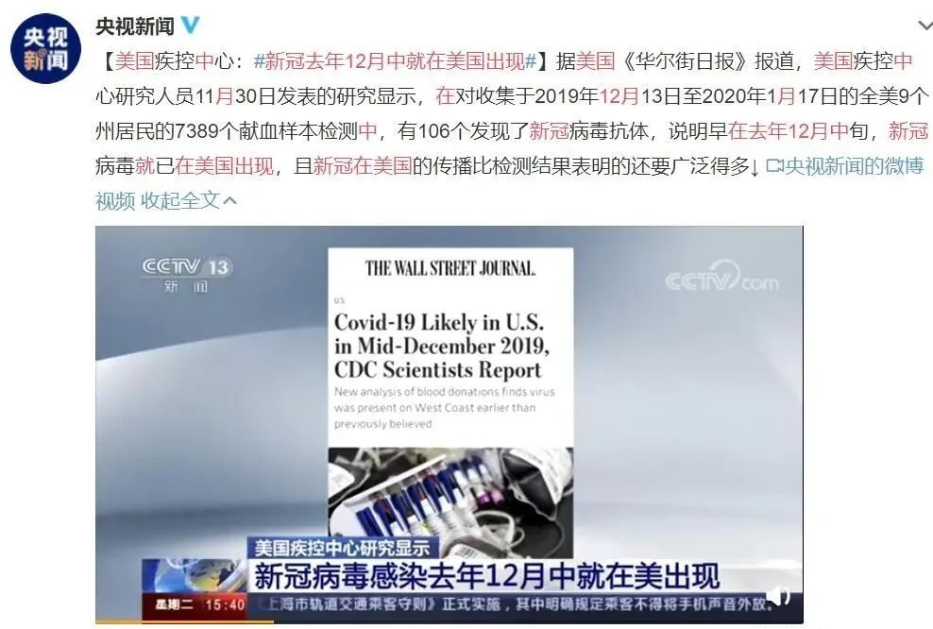

来源：央视新闻

2500多万名中国民众在网上签名，要求美国开放德特里克堡（实验室），供世界卫生组织调查。中国明确提出了自己的要求，立即调查那些病毒比中国出现更早的国家，包括美国。我想这种理性的呼声越来越得到国际社会的重视。

**美国还打南海牌。**竟然多次派出航空母舰战斗群到南海挑衅，还纠集英国、澳大利亚、日本等国的舰只来南海刷“存在感”，但我们的人民解放军针对他们的挑衅，不时划出范围很大的封海令，外国舰船不得入内。10月29日到31日，我们甚至在两个小时的时间内，接连发了两条封海令，禁止任何船只驶入。美国的海上挑衅还遇到了我们人民解放军的“盛大欢迎”，美国及其盟国每次军演几乎都发现附近有中国的军舰和飞机伴随观察。同时，我们解放军战机年内已经700多架次进入台湾（地区）所谓“西南空域”等地域，甚至在巴士海峡等地直接逼近美国战机。

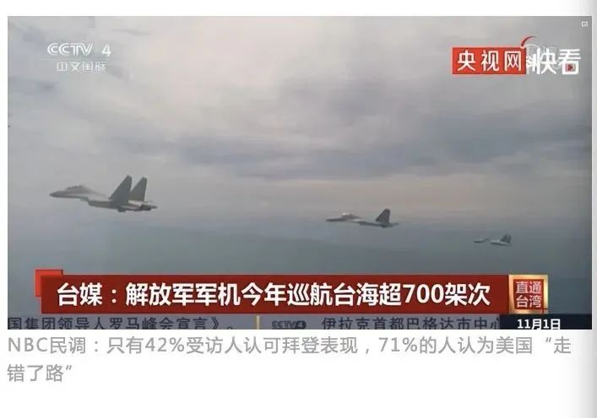

图片来源：央视新闻网

我想今天美国及其盟国的军舰现身南海或者穿越台湾海峡的时候，他们会有相当丰富的“生命体验”：他们可能每时每刻都意识到，一旦侵犯中国的主权，他们会受到惩罚。我们期望美国早一点醒悟过来，中国从来都不接受霸权主义，从来不吃武力威胁这一套。中国国防力量比今天弱一百倍的时候，我们都能够把美国军队从鸭绿江边赶回“三八线”，更何况今天。

**美国现在还在打台湾牌。**11月16日习近平主席在与拜登总统举行的视频会晤中强调台海局势面临新一轮紧张，原因是台湾当局一再企图“倚美谋独”，而美方一些人有意搞“以台制华”。这一趋势十分危险，是在玩火，而玩火者必自焚。其实，我个人认为美国从来是个欺软怕硬的国家，它需要台湾继续充当美国军火贸易的提款机，但绝不希望卷入与另一个核大国中国的直接军事对抗。我们这个节目也准备专门做一期，就是“中国必须统一”，继续讨论这个全国人民都非常关注的重要话题。

刚才，我和大家罗列了美国这几年打出的许多反华牌，但这些牌，要么已经失败，要么正在走向失败。我想美国肯定还会使出新的反华招术，但这没什么了不起，兵来将挡，水来土掩，大的趋势是面对崛起的中国，美国是一种无可奈何花落去的样子。不论它打什么牌，最后都不会成功，只可能是自取其辱。当然，鉴于美国已经打了这么多反华牌，但没有多少作用，鉴于美国今天自己还面临重重的危机，我想美国政府内最终也会有人认识到唯有与中国合作，它面临的危机才有缓解的希望。最近我们已经看到了美方释放出来一些缓和中美关系的一些信号，我想这是值得肯定的，但美国国内矛盾重重，充满变数，所以对此我们要心中有数。

**“中国特色社会主义道路”**

**是我们“心定”的原因**

总之，今天的中国“心很定”，今天的美国“心很乱”。中国“心很定”的原因是中国通过百折不挠的奋斗，已经找到了自己的成功之路，这就是最近党的十九届六中全会文件中反复提到的“中国特色社会主义道路”，这条道路经得起全方位的国际比较，包括和美国的比较。而美国“心很乱”的原因是什么呢？是越来越多的美国国民认为，美国他们自己的国家走在错误的道路上。我看到最新的民调，美国全国广播公司今年10月31日发表的民调，71%的美国人认为美国走错了路。

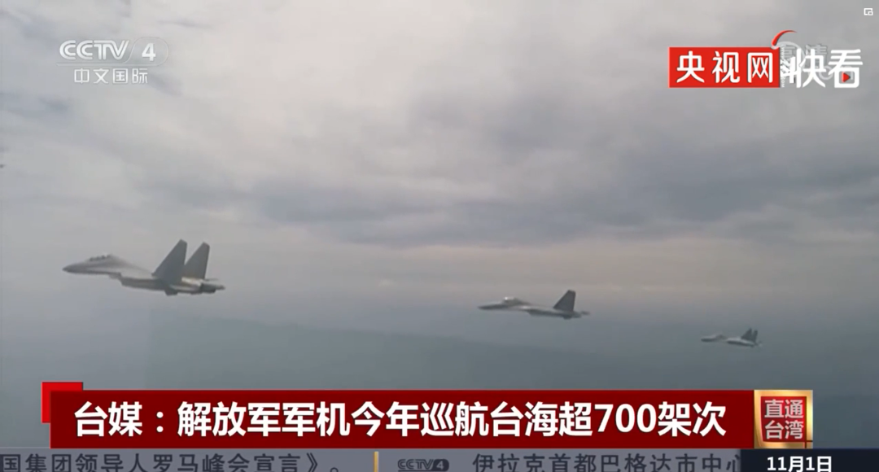

NBC民调：只有42%受访人认可拜登表现，71%的人认为美国“走错了路”

难怪《纽约时报》最近也发文哀叹，“美国的世界地位正在坍塌”。所以以我们的“心定”来应对美国的“心乱”，这就是我们的战略定力所在。

好，今天我就和大家说这些，谢谢大家！

（本节目播出于2021年11月22日）

**讲中国故事，讲我们的故事**

**东方卫视《这就是中国》**

**每周一晚22：00**

**点击下方名片关注公众号**

**解锁更多精彩内容**



### 精选留言

用户设置不下载评论